NOTA DE PRENSA

Honduras participa en foro de experiencias latinoamericanas sobre programas sociales

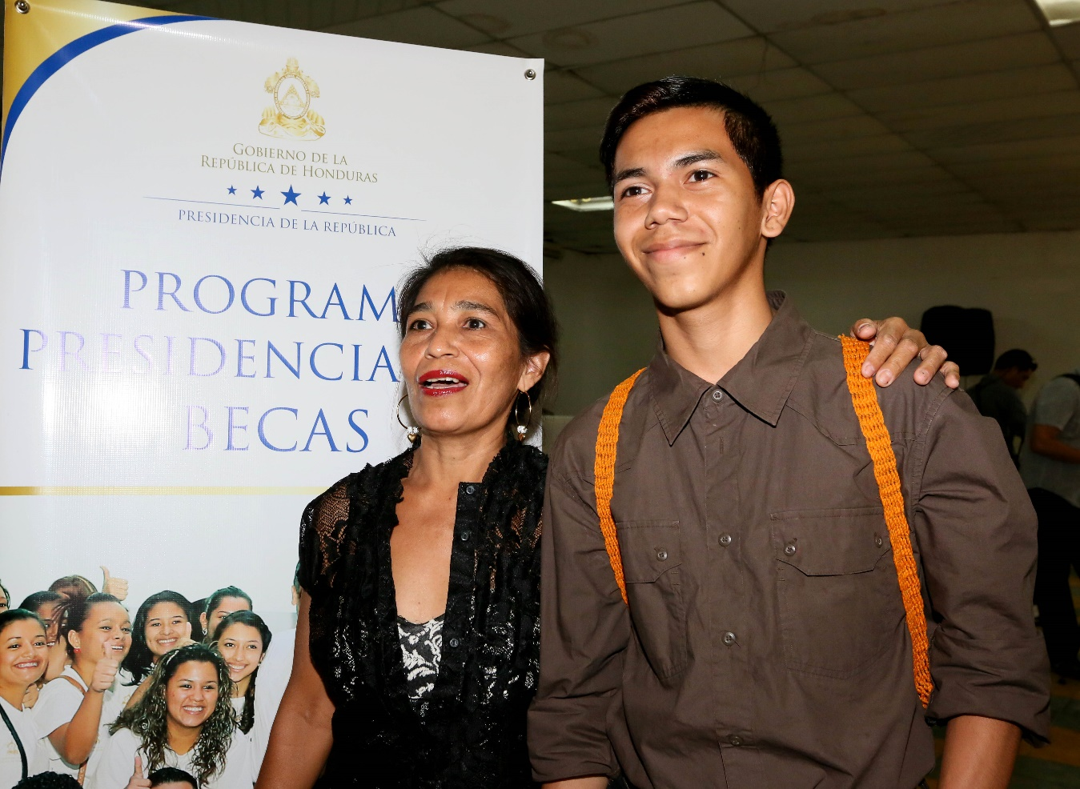
- El Foro de Experiencias Latinoamericanas en Bases de Datos de Programas Sociales y Machine Learning (aprendizaje automático) se realizó con el apoyo del BID y el Gobierno de Costa Rica.

Tegucigalpa. Honduras presentó los avances en el manejo de datos para la ejecución de programas sociales mediante la gestión del Centro Nacional de Información del Sector Social (Ceniss), durante el Foro de Experiencias Latinoamericanas en Bases de Datos de Programas Sociales y Machine Learning (aprendizaje automático o aprendizaje de máquinas), realizado en San José, Costa Rica.
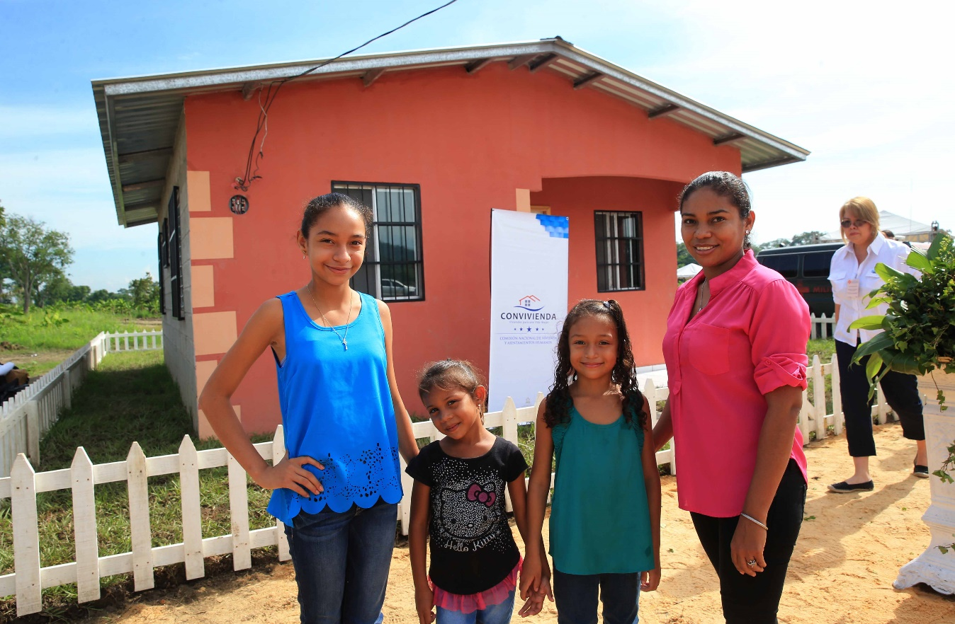
El evento se desarrolló con el apoyo del Banco Interamericano de Desarrollo (BID) con el objetivo de generar un espacio de intercambio entre representantes de países de la región y funcionarios de instituciones, con el fin de compartir las diferentes experiencias acumuladas en la creación e implementación de bases de datos de programas sociales y acerca del potencial de integrar herramientas de aprendizaje de máquinas en el sector social.
La apertura del foro, que contó con la participación de representantes de República Dominicana, Uruguay, Panamá, Colombia, Chile, El Salvador, Bolivia y Honduras, estuvo a cargo del ministro de Desarrollo Humano e Inclusión Social y presidente ejecutivo del Instituto Mixto de Ayuda Social (IMAS), Emilio Arias Rodríguez, en representación del Gobierno anfitrión.
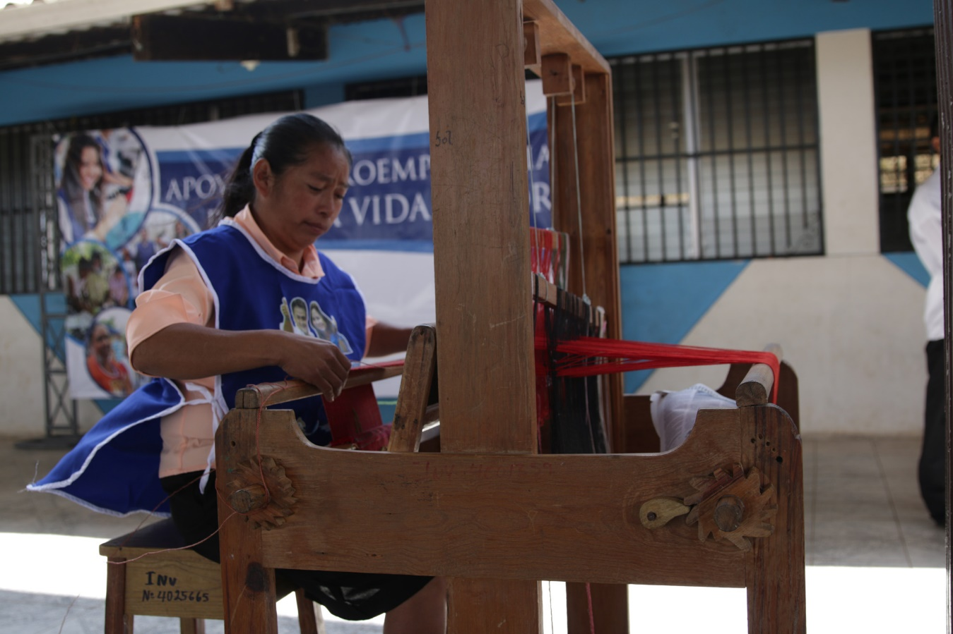
Durante el cónclave se discutieron las experiencias en el uso de algoritmos de aprendizaje de máquina para mejorar la política social, resaltando el hecho de que en algunos países ya se están utilizando este tipo de algoritmos para el control de calidad de la información, para prevenir la deserción escolar y para identificar zonas geográficas de alta pobreza.

La ponencia de Honduras estuvo a cargo de la directora de Ceniss, Elsa Servellón, quien destacó los avances realizados por el Gobierno del presidente Juan Orlando Hernández desde esta institución, que coordina acciones con el Despacho de Estrategia y Comunicaciones y cuya responsabilidad es proporcionar a los diferentes actores del sector social información oportuna para la toma de decisiones que contribuyan a garantizar el pleno ejercicio de los derechos sociales de la población.
“La información proporcionada desde el Ceniss facilita el establecimiento de las bases para la concertación y articulación efectiva de las políticas públicas en materia social”, dijo Servellón al agregar que el mismo está integrado por el Registro Único de Participante (RUP), donde está enlistado el número de personas y hogares de todo el país que pueden recibir beneficios de un programa social.
Asimismo, mediante el Registro Nacional de la Primera Infancia (RENPI), el Ceniss organiza la información referente a la atención integral que reciben las niñas y niños de 0-6 años de Honduras.
Además, a través del Registro de Operadores Intracomunitarios (ROI) el Gobierno hondureño identifica, mapea y actualiza la información de programas y proyectos de inversión social, que ejecutan instituciones gubernamentales, no gubernamentales y la empresa privada con responsabilidad social a nivel nacional, priorizando la población sujeta de atención de la política de protección social, con el propósito de optimizar los recursos, logrando que la inversión llegue a la población que más lo necesita.
Entre los 8 expositores internacionales que compartieron experiencias en registros únicos de beneficiario están, además de la hondureña Elsa Servellón, de Ceniss, el director de Sistema Nacional de Información y Registro Único de Beneficiarios (SINIRUBE) de Costa Rica, Erikson Álvarez Calogne; el director nacional de Evaluación y Monitoreo del Ministerio de Desarrollo Social de Uruguay, Juan Pablo Labat.
También compartieron la experiencia de sus países los representantes de República Dominicana, Ángel Camacho Sosa; de Panamá, Rogelio Eskildsen y Alfonso Carrión, y el de Colombia, German Briceño.

